Alūksnes muzejs
Pils iela 74, LV – 4301
Tālrunis: 64381321
Mob. tālrunis: +371 25665538
www.aluksnespils.lv
muzejs.info@aluksne.lv

2020. gada 5. februārī
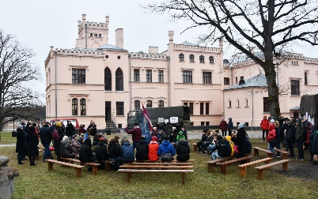
Alūksnes muzeja piedāvājums
programmas "Latvijas skolas soma" ietvaros

Mainīgās izstādes
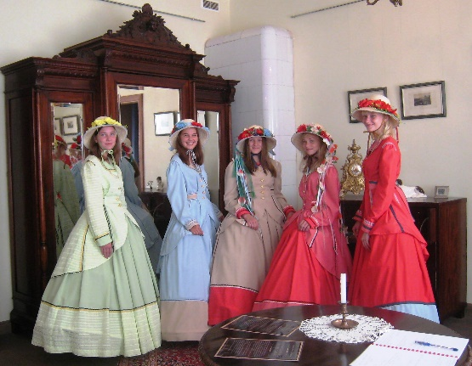
- V. Blūma foto izstāde “Alūksne toreiz un tagad”. Izstādē Alūksnes vecmeistaru fotogrāfijās redzama Alūksne gan 20. gs. sākumā, gan Pirmās brīvvalsts laikā, savukārt alūksnietis fotogrāfs Vilnis Blūms uzlūko šīs vietas ar šodienas skatījumu. Izstādē vienuviet skatāmas pilsētas ainavas toreiz un šodien.

- J. Medmana privātā mēbeļu kolekcijas izstāde “19.gs. muižkungu guļamistaba”. Izstādē apskatāmas 19.-20.gs. eklektikas un bīdermeijera stila interjera mēbeles.

Mainīgo izstāžu apmeklējums skolēnam- 1,50EUR
Tematiskā izstāde
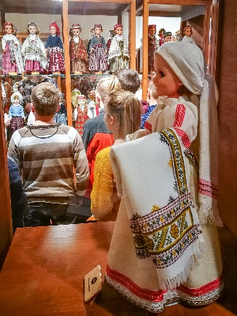
- Izstāde “No trimdas Latvijā – Austras Lindes 120 tautu meitu miniatūras”.
Izstādi veido 120 tautumeitu miniatūras etnogrāfiskajos latviešu tautas tērpos, kurus pagājušā gadsimta astoņdesmitajos un deviņdesmitajos gados darinājusi trimdā ASV dzīvojusi novadniece Austra Linde (dz. Ķauķis).
Tematiskās izstādes apmeklējums skolēnam- 2,00EUR

Pastāvīgās ekspozīcijas

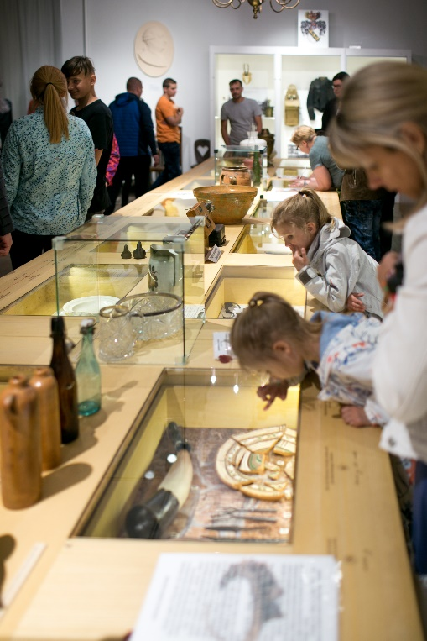
- Alūksnes vēsturiskā un arheoloģiskā ekspozīcija „Laikmetu mielasts”
Vienotā vēstures un arheoloģijas ekspozīcija, kur pie lielā mielasta galda satiekas laika periodi no aizvēstures līdz Latvijas valsts neatkarības atjaunošanai.
- “Fītinghofu zelta dzīsla Alūksnē”
Ekspozīcijas pamatā fotomateriāli un citas vizuālas un tekstuālas liecības par Fītinghofu dzimtu un tās devumu Alūksnei.
- „Leo Kokle. Mākslinieka istaba”
Izcila, tautā populāra un mīlēta gleznotāja un portretista piemiņai veltīta ekspozīcija, kurā apskatāmi mākslinieka darbi un personīgās lietas.

- „Totalitārajā režīmā cietušo piemiņas istaba”
Ekspozīcija veidota represiju atcerei un atspoguļo Alūksnes novada iedzīvotāju likteņgaitas Sibīrijā un Tālajos Austrumos. Tajā apskatāmi dokumenti, priekšmeti, fotogrāfijas un atmiņu stāsti.

- „Skulptūras un citi nesenās pagātnes liecinieki”
Daudzveidīgu tēlniecības darbu ekspozīcija, kurā apskatāmi gan profesionālu tēlnieku, L. Līces un G. Grundbergas darbi, gan padomju gados neatzītu autoru darbi.

- Digitāla izstāde “100 vēsturiski mirkļi Alūksnē”.
Izstāde ļauj ieskatīties un saprast, kā vēsturiskās norises ietekmējušas un mainījušas pilsētas dzīvi un tēlu, vēstot par norisēm dažādās dzīves jomās laika posmā no 1918. – 2017. gadam.
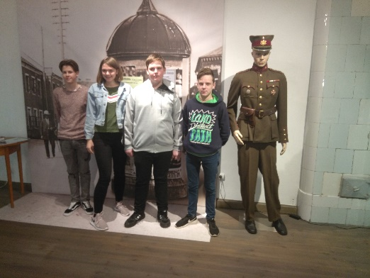
- “Pa 7. Siguldas kājnieku pulka pēdām”.
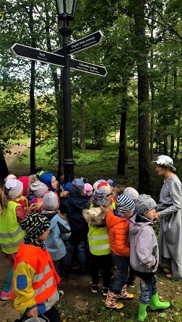
Izstāde veltīta pulka dibināšanas simtajai gadadienai un tajā apskatāmas Alūksnes muzeja, Latvijas Kara muzeja, privātkolekcionāru, kā arī alūksniešu deponētās vēstures liecības par pulka dibināšanu, cīņām Latvijas Neatkarības karā un miera gadiem Alūksnē.

Pastāvīgo izstāžu apmeklējums skolēnam- 1,00EUR

Muzeja apmeklējums vai ekskursija pa Alūksnes Muižas parku muzeja speciālista pavadībā ar stāstījumu skolēnu grupai – 15,00 EUR.
Muzejpedagoģiskās programmas:

Arheoloģija

Mērķis: veidot izpratni par arheologu darbu, arheoloģiskajiem izrakumiem Alūksnes novadā.
Uzdevumi:
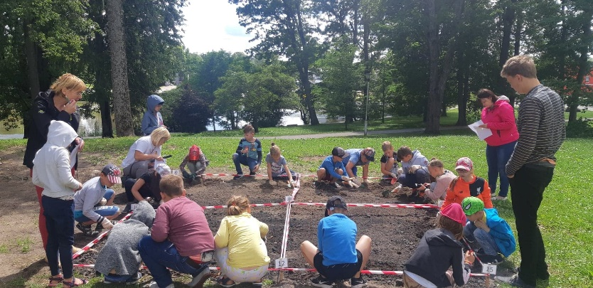
- Prezentācija “Kā strādā arheologs?
- Uzdevums un galda spēles par prezentācijā apgūto;
- Ekspozīcijas “Laikmetu mielasts” apmeklējums;
- Praktiskā nodarbība: “arheoloģiskie izrakumi” vai rotaslietas veidošana (atkarībā no laikapstākļiem).

Mērķauditorija:
Pirmsskolas vecuma bērni un skolēni no 1. līdz 9.klasei. Nodarbības ilgums 1h

Livonijas ordeņa pils
Mērķis: veidot priekšstatu par Livonijas ordeņa pils vēsturi un notikumu likumsakarībām, veicināt interesi par pilsētas vēsturi
Uzdevumi:
- Informatīvo materiālu aplūkošana par pils vēsturi;
- Prezentācija “Livonijas ordeņa pils un tās apkārtne no aizvēstures līdz mūsdienām”;
- Uzdevums par prezentācijā apgūto;
- Teikas par Pilssalu un Tempļa kalnu;
- Ekspozīcijas “Laikmetu mielasts” apskate;
- Praktiskā nodarbība – pils ģerboņa zīmēšana.
Mērķauditorija: 6. līdz 9. klase. Nodarbības ilgums 1 h un 30 min.

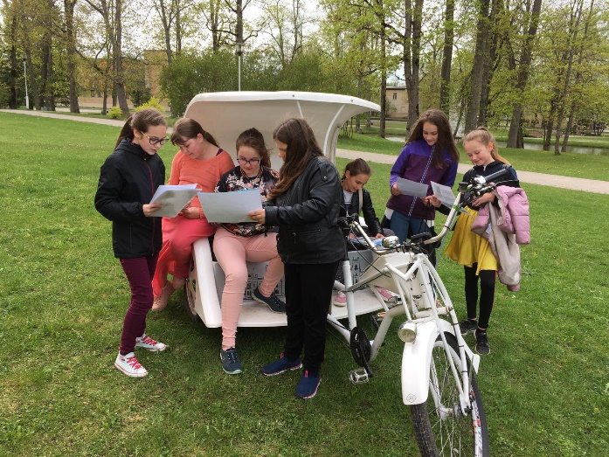
Iepazīsti Alūksni
Mērķis: iepazīties ar Alūksnes pilsētas kultūrvēsturisko mantojumu.
Uzdevumi:
- Doties pētnieciskajā ceļojumā ar karti. Pēc apraksta un fotogrāfijām atrast kultūrvēsturiskos objektus un nofotografēt tos;
- Sasniedzot galapunktu, atrādīt fotogrāfijas un piedalīties viktorīnā.
Mērķauditorija: 5. – 12. klase. Nodarbības ilgums 1 h 30 min.

Pa Fītinghofu pēdām
Mērķis: iepazīties ar baronu Fītinghofu dzimtas atstāto kultūrvēsturisko mantojumu Alūksnē.
Uzdevumi:
- Ekspozīcijas „Fītinghofu zelta dzīsla Alūksnē” apskate;
- Pētniecisks pārgājiens pa Alūksni, izmantojot karti;
- Uzdevumu veikšana kultūrvēstursikajos objektos, izmantojot darba lapu;
- Tikšanās galapunktā ar baronesi fon Fītinghofu, pareizo atbilžu noskaidrošana;
- Ietērpšanās baronu sporta tērpos un fotografēšanās 18. un 19.gs interjerā (balva uzvarētājiem)
Mērķauditorija: 5. – 12. klase. Nodarbības ilgums 2 h 30 min.

Tautumeitas pucējas
Mērķis: iepazīties ar latviešu tautas tērpu, tā sastāvdaļām, nēsāšanas tradīcijām un novadnieces Austras Lindes kolekciju - 120 lellēm Latvijas novadu tautas tērpos ekspozīcijā „No trimdas Latvijā – Austras Lindes 120 tautu meitu miniatūras”.
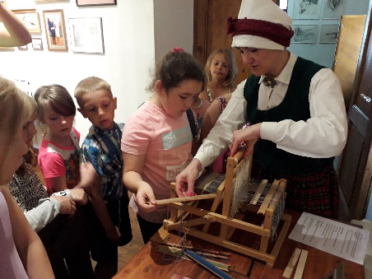
Uzdevumi:
- Iepazīties ar latviešu tautas tērpu, tā detaļām;
- Aplūkot ekspozīciju „No trimdas Latvijā – Austras Lindes 120 tautu meitu miniatūras”;
- Minot mīklas, atvērt tautumeitas pūru un sapucēt tautumeitu tautas tērpā;
- Darināt savu latviešu tautas tērpa miniatūro detaļu.
Mērķauditorija: 1. – 6. klase. Nodarbības ilgums 1h 30 min

Teatrāli- izglītojošs uzvedums ar līdzdarbošanos “Pieci likteņstāsti”
Mērķis: veicināt skolēniem izpratni par padomju varas īstenoto deportāciju norisi, latviešu dzīvi izsūtījumā, akcentējot nacionālās identitātes saglabāšanu un deportāciju radītās sekas Latvijas vēstures un kultūras attīstībā.
Uzdevumi:
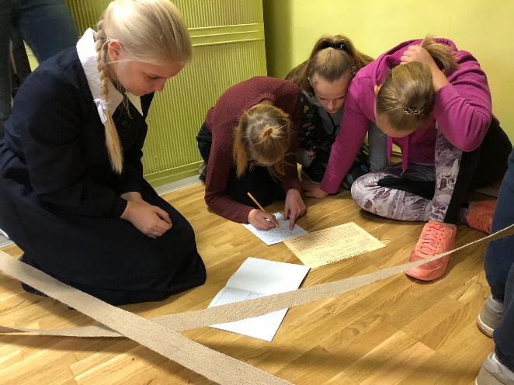
Nodarbības laikā skolēni tiks iesaistīti piecu dažādu deportācijas notikumus piedzīvojušu personāžu likteņstāstu izzināšanā. Scenārija autore ir Alūksnes Kultūras centra U.Sedlenieka Tautas teātra "Slieksnis" režisore Daiga Bētere. Deportēto bērnu likteņstāstus izspēlēs Alūksnes BJC teātra “SnulliS” jaunieši un muzeja darbinieki, nodarbības norisē iesaistot skolēnus. Stingrā sarkanarmieša uzraudzībā viņiem būs jāatrod represēto dienasgrāmatās iztrūkstošie fragmenti, jāorientējas krievu valodā uzrakstītajā spriedumā, jāatrod šifrēts teksts, jāizlasa tas spoguļrakstā, jāanalizē foto materiāls un jāmeklē atbildes uz neskaidriem jautājumiem. Deportāciju laika traģiskumu paspilgtinās neērtie darbošanās apstākļi, materiālu nepieejamība, pretrunīgas, bezierunu prasības, par kuru neievērošanu deportāciju laikā tika piemērots sods.

Programma paredzēta pamatskolas un vidusskolas vecuma skolēniem. Tās norise iespējama arī izbraukumos uz skolām. Pieteikšanās programmai muzejs.info@aluksne.lv vai pa tālr.: 64381321, mob.: 25665538. Muzejpedagoģiskā programma tapusi ar VKKF atbalstu.

Barona laboratorija

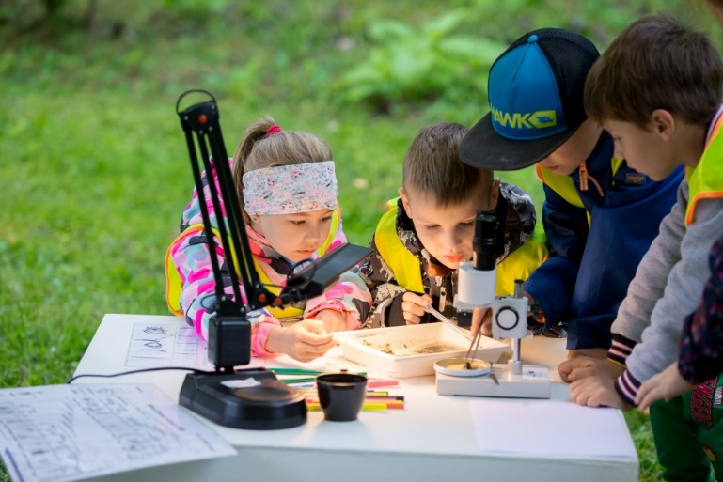
Mērķis: veidot izpratni par Alūksnes Muižas parka floras un faunas bagātībām.

Uzdevumi:

- Paraugu vākšana Alūksnes Muižas parkā un stāstījums par tā floras un faunas bagātībām;
- Paraugu apstrādāšana, aplūkošana, salīdzināšana ar izziņas materiālu;
- Viena no parauga vizualizācija (zīmējums pēc mikroskopā redzētā).

Mērķauditorija: Pirmsskolas vecuma bērni un skolēni no 1. līdz 6. klasei. Nodarbības ilgums 1,5h.

Maksa par muzejpedagoģisko programmu: pirmsskolas vecuma bērniem - bez maksas, skolēniem – 1,00 EUR, pieaugušajiem – 2,50 EUR.

PASĀKUMI

- 08.02.2020. plkst. 12:00 Alūksnes Muižas parkā pie Eola tempļa Meteņdienas pasākums kopā ar Viļakas folkloras kopu “Upīte”, vadītājs Andris Slišāns.
(Bez maksas)
- 20.02.2020. plkst. 10:00 Alūksnes 100- gades svētku ietvaros bērnu un jauniešu zīmējumu konkursa „7. Siguldas kājnieku pulka devums Alūksnei” noslēguma pasākums. (Bez maksas)
- 26.02.2020. 10:00 restauratores Līgas Jansones lekcija "Alūksnes Jaunās pils interjera dekoratīvās apdares restaurācija" un restaurācijas procesā esošo Fortepiano un Ērģeļu istabu apskate.
Tikšanās paredzēta 7.-12. klašu skolēniem, dalības maksa skolēniem- 1,00 EUR, lūdzam pieteikties pa tālruni 64381321vai mob.25665538.
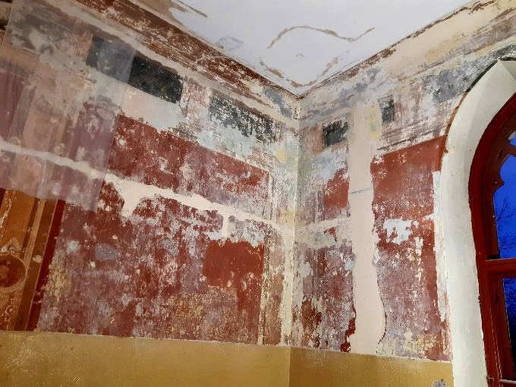
- 26.02.2020. 16:00 restauratores Līgas Jansones lekcija "Alūksnes Jaunās pils interjera dekoratīvās apdares restaurācija" un restaurācijas procesā esošo Fortepiano un Ērģeļu istabu apskate.
Tikšanās paredzēta Alūksnes Mākslas skolas audzēkņiem un citiem interesentiem, dalības maksa: skolēniem, pensionāriem- 1,00 EUR, pieaugušajiem- 2,50EUR. Tikšanās paredzēta 7.-12. klašu skolēniem, dalības maksa 1,00 EUR, lūdzam pieteikties pa tālruni 64381321vai mob.25665538.

- 07.03.2020. plkst. 13:00 stājglezniecības restauratores Dace Pāžes lekcija par gleznu restaurāciju, glabāšanas nosacījumiem mājas apstākļos, mākslinieka Leo Kokles personību un viņa gleznu restaurāciju, akcentējot restaurācijas darbu pie Terēzes Kokles dāvinātā portreta.
Dalības maksa skolēniem- 1,00 EUR, lūdzam pieteikties pa tālruni 64381321 vai mob.25665538.
- 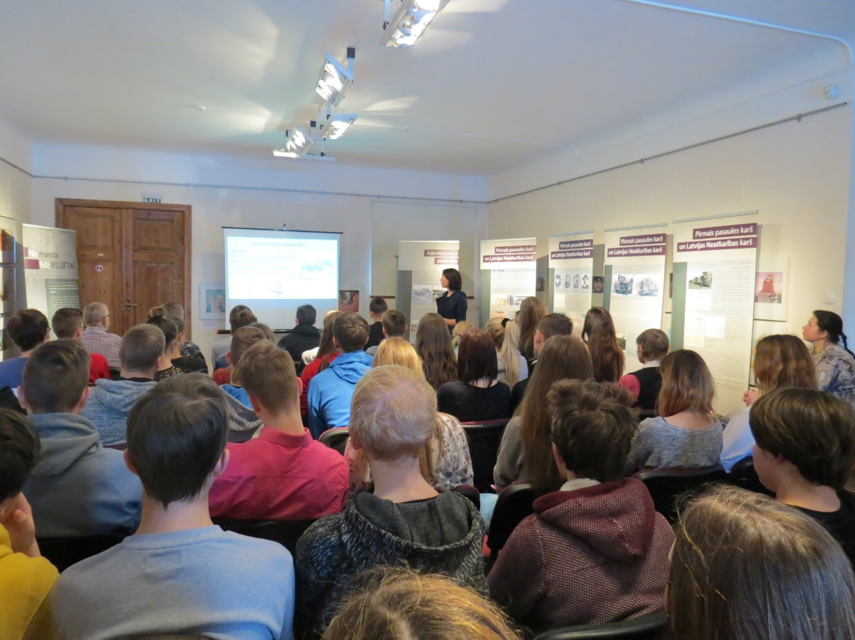22.04.2020. plkst. 13:00 mākslas zinātnieces Baibas Gustes lekcija “Supervaroņi- Alūksnes muzeja tēlniecības kolekcija” un ekskursija uz ekspozīciju “Skulptūras un citi nesenās pagātnes liecinieki”.
Dalības maksa skolēniem- 1,00 EUR, lūdzam pieteikties pa tālruni 64381321 vai mob.25665538.
- 06.05.2020. plkst. 13:00 kultūrvēsturnieces, latviešu apģērba vēstures pētnieces, mākslas zinātņu doktores Ievas Pīgoznes lekcija 7.-12. klašu skolēniem "Kā ģērbties dziesmusvētku dalībniekam".
Dalības maksa skolēniem- 1,00 EUR, lūdzam pieteikties pa tālruni 64381321 vai mob.25665538.

Materiālu sagatavoja
Alūksnes muzeja
Izglītojošā darba un darbā ar apmeklētājiem speciāliste
Jolanta Baldiņa
muzejs.info@aluksne.lv
tel.: 64381321
mob.: 25665538

